 | BAN TỔ CHỨC GIẢI THƯỞNG  MÙA HÈ SÁNG TẠO VIẾT ỨNG DỤNG  PHẦN MỀM NGUỒN MỞ  LẦN THỨ TƯ – 2012

TÀI LIỆU THIẾT KẾ PHẦN MỀM
MHST12-02
Group Members | Vũ Hải Nam  Nguyễn Ngọc Hưng  Nguyễn Lưu Bách
Mentor | Nguyễn Vũ Hưng

Mục Lục
1. Tổng quan: 3
2. Kiến trúc hệ thống: 3
2.1 Kiến trúc tổng quan 4
2.2 Lựa chọn mô hình: 4
3. Mô tả chi tiết các thành phần: 6
4. Thiết kế chi tiết các lớp: 8

1. Tổng quan:

- Tài liệu này mô tả các công nghệ và các thiết thế giao diện của Freshdocs. Tài liệu bao gồm thiết kế kiến trúc và thiết kế chi tiết các chức năng và xử lý logic của ứng dụng.
- Thiết kế kiến trúc mô tả tổng thể kiến trúc của hệ thống, và kiến trúc của từng mô-đun và hệ thống phụ. Tài liệu sẽ mô tả các mô hình được sử dụng, chức năng của từng mô-đun cũng như chức năng của toàn bộ hệ thống trong môi trường ứng dụng.
- Thiết kế chi tiết mô tả các cấu trúc tĩnh, động trong mỗi mô-đun và chức năng. Tài liệu bao gồm các sơ đồ lớp (class diagrams), giải thích lớp (class explanations), sơ đồ trình tự (sequence diagram) của các ca sử dụng chính.
- Thiết kế giao diện người dùng mô tả các giao diện của hệ thống và thiết kế đồ họa cho các màn hình.
- Trưởng nhóm sẽ định nghĩa ra kiến trúc tổng thể cho toàn hệ thống.
- Các lập trình viên phải hoàn toàn tuân theo thiết kế này và tiêu chuẩn viết mã để dựng nên các mô-đun, hàm.

2. Kiến trúc hệ thống:

2.1 Kiến trúc tổng quan
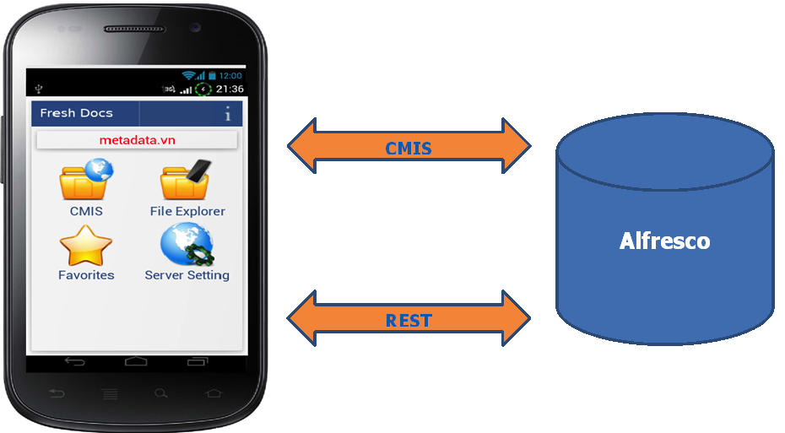

2.2 Lựa chọn mô hình:

Trong hệ thống của chương trình sẽ có một bên là máy chủ và một bên là máy khách kết nối với nhau thông qua mạng Internet. Như vậy, mô hình 3 tầng truyền thống sẽ thỏa mãn yêu cầu này. Bên cạnh đó, nhóm cũng sử dụng kiến trúc MVC (Model-View-Controller) giúp kiểm soát hệ thống dễ dàng hơn, bởi vì ứng dụng này sẽ đòi hỏi tương tác khá nhiều với người sử dụng.

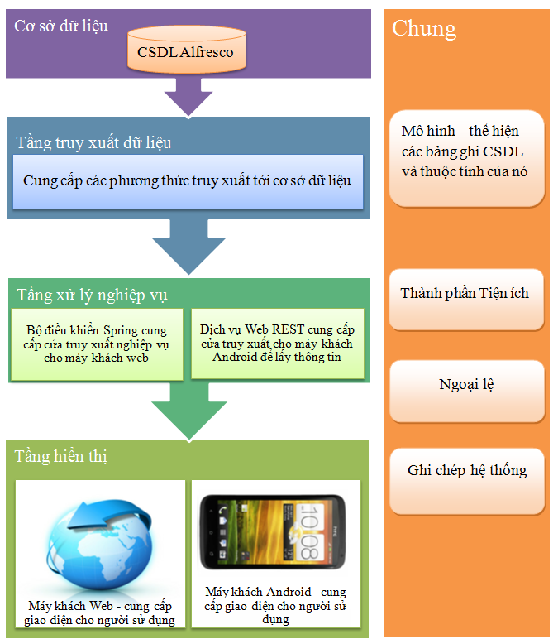Hình 2-1 Mô hình hoạt động

- Lợi điểm: Hệ thống được chia thành các lớp. Mỗi lớp cung cấp cửa truy xuất riêng nên dễ thao tác độc lập đối với từng phần và thay đổi mỗi phần không ảnh hưởng đến các lớp khác.

- Hạn chế và rủi ro: Bởi vì hệ thống có tồn tại nhiều lớp nên việc kiểm thử tích hợp giữa các thành phần là rất quan trọng. Việc truy xuất giữa các lớp đôi khi gây ra giảm hiệu suất của ứng dụng.

3. Mô tả chi tiết các thành phần:

Để hiểu một cách hợp lý hệ thống, phần này sẽ mô tả chi tiết của mỗi thành phần được tách biệt chức năng như trong tài liệu “Đặc tả yêu cầu phần mềm”. Mỗi chức năng sẽ thực hiện theo các thiết kế thành phần chung như sau:.

STT | Tên gói | Miêu tả | Quy chuẩn đặt tên
01 | com.zia.freshdocs.util | Chứa các lớp tiện ích | xxxUtil
02 | com.zia.freshdocs.activity | Chứa các lớp xử lý logic | xxxActivity
03 | com.zia.freshdocs.common.exception | Chứa các lớp ngoại lệ | xxxException
04 | com.zia.freshdocs.model | Chứa các lớp mô hình | Tên của bảng tương ứng trong CSDL
05 | com.zia.freshdocs.widget | Chứa các lớp quản lý các thành phần chương trình
06 | com.zia.freshdocs.net | Chứa các lớp quản lý các kết nối mạng
07 | com.zia.freshdocs.cmis | Chứa các lớp tương tác với các hệ thống quản trị nội dung (CMIS) | CMISxxx
08 | com.zia.freshdocs.preference | Chứa các lớp tương tác với cơ sở dữ liệu
09 | com.zia.freshdocs.app | Chứa các cấu hình, thông tin của hệ thống quản trị nội dung (CMIS)

  - Xử lý lỗi, ngoại lệ:

Hệ thống của chương trình sẽ sử dụng cơ chế bắt “Ngoại lệ không kiểm soát”, trong đó tất cả ngoại lệ sẽ được đẩy ra bởi AlfrescoException kế thừa từ RuntimeException, biểu đồ lớp bên dưới biểu diễn gói ngoại lệ trong Alfresco Mobile.

Biểu đồ Lớp:

Cơ chế sử dụng:
- FunctionalException: là những ngoại lệ mang tính lô-gíc, được đẩy ra trong các trường hợp tham số truyền giữa phương thức không thỏa mãn, sai kiểu, thiếu dữ liệu.
- SystemException: là RuntimeException, bất kỳ lỗi không mong muốn nào như hết bộ nhớ, mất kết nối, v.v ...

Ghi chép (Logging), Truy dấu (Trace) và Gỡ rối (Debug):
Hệ thống Alfresco Mobile (FreshDocs) sử dụng log4j làm chuẩn của gói ghi chép.
Chúng ta sẽ chia ra 4 cấp độ của việc ghi chép:
- Thông tin (Info): đây là những thông tin hạt mịn nhưng kém hơn so với cấp độ DEBUG. Thông tin được hiển thị để báo về tiến trình hoạt động của ứng dụng. VD: cấp độ INFO có thể được dùng để đánh dấu một khối lệnh hệ thống bắt đầu chạy và kết thúc chạy. Chú ý là cấp độ INFO sẽ không được dùng trong những trường hợp làm cho tập tin nhật ký tăng kích thước nhanh chóng.
- Cảnh báo (Warn): báo hiệu những trường hợp có nguy cơ gây ra lỗi.
- Gỡ rối (Debug): đây là những thông tin hạt mịn nhất. Việc sử dụng cấp độ DEBUG được khuyến khích nhưng cũng nên hạn chế vì nó có thể làm chậm hiệu năng của máy chủ và đầy tập tin nhật ký.
- Lỗi (Error): báo hiệu những sự kiện lỗi. VD: bất kỳ ngoại lệ nào xảy ra trong ứng dụng sẽ đều được ghi chép ở cấp độ này.

4. Thiết kế chi tiết các lớp:
Tham khảo “Tài liệu thiết kế chi tiết”

http://en.wikipedia.org/wiki/Model%E2%80%93view%E2%80%93controller

